
جــــامـــعة ميدأوشــــن
كلية الإعلام والتسويق
برنامج بكالوريوس التسويق الرقمي

بحث مقدم ضمن مشروع التخرج ببرنامج بكالوريوس التسويق الرقمي

عنوان البحث:
تأثير التسويق بالمؤثرين على إنستجرام للمطاعم على السلوك الشرائي للمستهلك السعودي بمدينة جدة: دراسة ميدانية

إعداد: اسم الطالب
الرقم الأكاديمي:000000

الفصل الدراسي الثاني 2026

Midocean University
College of Media and Marketing
Bachelor of Digital Marketing

Research submitted as part of the graduation project for the Bachelor of Digital Marketing program

Research Title:
The impact of Instagram influencer marketing for restaurants on the purchasing behavior of Saudi consumers in Jeddah:
A field study

Prepared by: Student Name
Academic ID: 000000

Second Trimester 2026

*اختبار الصدق:
-للتأكد من صلاحية أداة جمع البيانات لتحقيق أهداف الدراسة، تم استشارة مجموعة من المحكمين()، الذين أبدوا عدة ملاحظات، تم مراعاتها عند التطبيق.

*اختبار الثبات:
-تم حساب معامل الثبات باستخدام طريقة إعادة الاختبار، بالتطبيق على عينة قوامها 10% من حجم عينة الدراسة، وتم تطبيق معادلة هولستي للثبات، وقد بلغت درجة الثبات 95%، مما يدل على صلاحية الاستبيان للتطبيق.

*أساليب المعالجة الإحصائية والقياس:
-تــم الاستعانة بمجموعــة مــن المعالجــات الإحصائية المتمثلــة فــي حساب التكــرارات البســيطة، والنســب المئويــة، بجانب استخدام مقياس ليكرت الثلاثي (Three-Point Likert Scale) ، الذي يضم ثلاث فئات للاستجابة هي: (موافق، محايد، معارض)؛ لقياس متغيرات الدراسة.

نتائج الدراسة

تعليمات تفسير النتائج
- تنبيه: لا يقتصر التعليق على وصف الأرقام والنسب، بل يجب أن يتضمن تحليلًا وتفسيرًا علميًا.
- يكتب الباحث تحت كل جدول تعليقًا علميًا يفسر النتائج، مستندًا إلى ما يلي :
- تفسيره لأسباب النتيجة من وجهة نظره من واقع خبرته ومعايشته للظاهرة البحثية.
- بيان أوجه الاتفاق أو الاختلاف في نتائج دراسته مع نتائج إحدى الدراسات السابقة.
- تفسير علمي للنتيجة من الإطار المعرفي والكتب العلمية، أو من الإحصاءات والتقارير الصادرة عن جهات موثوقة (مثل الهيئة العامة للإحصاء، والوزارات، والمنظمات الدولية، والتقارير المتخصصة)؛ لدعم النتائج وتقديم تفسير واقعي لها، مع توثيق المرجع نهاية الفقرة.

*أولاً: بيانات عينة الدراسة:
1-توزيع عينة الدراسة وفقاً لمتغير النوع:
جدول (1) بيانات الدراسة وفقًا لمتغير النوع
الفئة | التكرار | النسبة (%)
إناث | 270 | %67.5
ذكور | 130 | %32.5
الإجمالي | 400 | %100.0

شكل (1): توزيع أفراد عينة الدراسة حسب متغير النوع
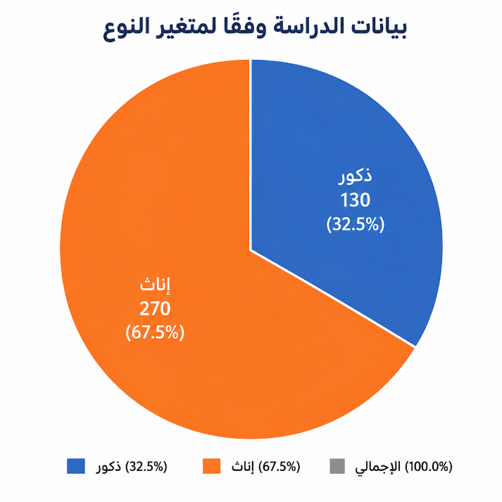
تشير نتائج الجدول (1) والشكل (1) إلى ارتفاع نسبة الإناث في عينة الدراسة مقارنة بالذكور، وهو ما يمكن تفسيره بأن النساء يُظهرن اهتمامًا أكبر بمتابعة المحتوى البصري المتعلق بالمطاعم عبر منصة إنستجرام، حيث تُعد المنصة مصدرًا مهمًا لاكتشاف المطاعم الجديدة، والاطلاع على جودة الأطعمة، وأجواء المكان، وتجارب الزبائن، وهي عناصر تؤثر في تكوين الانطباع واتخاذ قرار الزيارة أو الشراء. كما أن الإناث يملن إلى التفاعل بدرجة أكبر مع المحتوى الذي يجمع بين الصور ومقاطع الفيديو والقصص الشخصية للمؤثرين، وهو ما يزيد من احتمالية متابعتهن للحملات التسويقية الخاصة بالمطاعم.
ويمكن تفسير انخفاض نسبة الذكور في عينة الدراسة؛ بأن الذكور قد يكونون أقل اهتمامًا بمتابعة المحتوى التسويقي الخاص بالمطاعم عبر منصة إنستجرام مقارنة بالإناث، إذ يميلون في كثير من الأحيان إلى اتخاذ قرار زيارة المطعم أو الشراء بناءً على الخبرة السابقة، أو توصيات الأصدقاء والعائلة، أو عوامل عملية، مثل: الموقع، والسعر، وسرعة الخدمة، أكثر من اعتمادهم على المحتوى الذي يقدمه المؤثرون عبر المنصات الاجتماعية.
وتتفق هذه النتيجة مع دراسة Leung (2022) ، وأكدت أن التسويق عبر المؤثرين في قطاع المطاعم يسهم في تعزيز نية زيارة المطاعم، مع وجود اختلافات في أنماط التأثر بين الذكور والإناث.
كما تشير الأدبيات في مجال سلوك المستهلك إلى أن المستهلكات الإناث في الخدمات ذات الطبيعة التجريبية، مثل المطاعم، تعتمدن بدرجة كبيرة على المعلومات البصرية والتوصيات الإلكترونية؛ لتقليل درجة عدم التأكد قبل الشراء (Solomon 2020, 9).
وتدعم ذلك الإحصاءات الحديثة التي توضح الانتشار الواسع لاستخدام منصات التواصل الاجتماعي في المملكة العربية السعودية، واعتماد المستخدمين على إنستجرام في متابعة المحتوى المرتبط بالمطاعم ونمط الحياة، مما يفسر الارتفاع النسبي لمشاركة الإناث في هذه الدراسة (DataReportal 2025)..

2-توزيع عينة الدراسة وفقاً لمتغير العمر:
جدول (2) بيانات الدراسة وفقًا لمتغير العمر
الفئة | التكرار | النسبة (%)
من 18 إلى 35 سنة | 280 | %70.0
من 36 إلى 50 سنة | 100 | %25.0
51 سنة فأكثر | 20 | %5.0
الإجمالي | 400 | %100.0

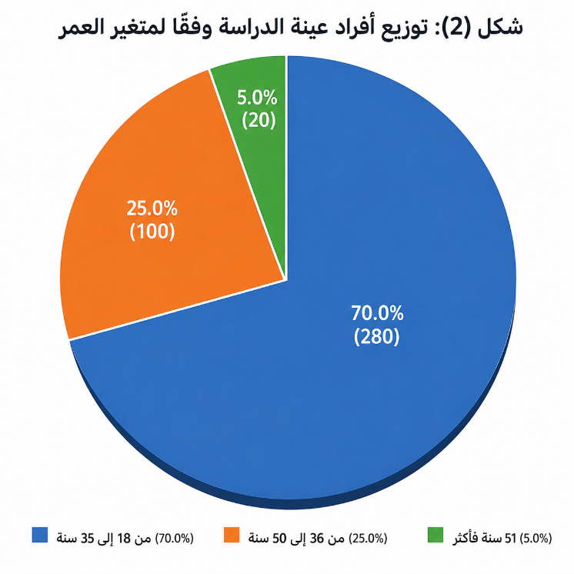
تشير نتائج الجدول (2) إلى أن الفئة العمرية من (18–35 سنة) تمثل النسبة الأكبر من أفراد عينة الدراسة، وهو ما يمكن تفسيره بأن هذه الفئة تُعد الأكثر استخدامًا لمنصات التواصل الاجتماعي، ولا سيما إنستجرام، كما أنها الأكثر تعرضًا للمحتوى الذي يقدمه المؤثرون في قطاع المطاعم، والأكثر تفاعلًا معه. وتميل هذه الفئة إلى البحث عن التجارب الجديدة، ومتابعة أحدث المطاعم والعروض والتوصيات الرقمية، مما يجعلها أكثر تأثرًا بالحملات التسويقية عبر المؤثرين، مقارنة بالفئات العمرية الأكبر، التي تعتمد بدرجة أكبر على الخبرة السابقة أو التوصيات الشخصية عند اتخاذ قراراتها الشرائية.
وتتفق هذه النتيجة مع دراسة Lou and Yuan (2019) ، التي أوضحت أن فئة الشباب تُعد الأكثر تفاعلًا مع محتوى المؤثرين عبر وسائل التواصل الاجتماعي.
كما تؤكد الأدبيات في مجال سلوك المستهلك أن الأجيال الشابة تتسم بارتفاع مستوى تبنيها للتقنيات الرقمية، واعتمادها على المنصات الاجتماعية كمصدر رئيس للمعلومات المتعلقة بالمنتجات والخدمات قبل اتخاذ قرار الشراء (Kotler & Keller 2022, 8).
وتدعم هذه النتيجة الإحصاءات الحديثة التي تشير إلى أن الشباب يمثلون الشريحة الأكثر نشاطًا على منصات التواصل الاجتماعي في المملكة العربية السعودية، وهو ما يفسر ارتفاع تمثيلهم في الدراسة وملاءمتهم لموضوعها (الهيئة العامة للإحصاء 2026).
3-توزيع عينة الدراسة وفقاً لمتغير المستوى التعليمي:
جدول (3) بيانات الدراسة وفقًا للمستوى التعليمي
الفئة | التكرار | النسبة (%)
ثانوية عامة أو أقل | 250 | %62.5
مؤهل جامعي | 100 | %25.0
دراسات عليا | 50 | %12.5
الإجمالي | 400 | %100.0

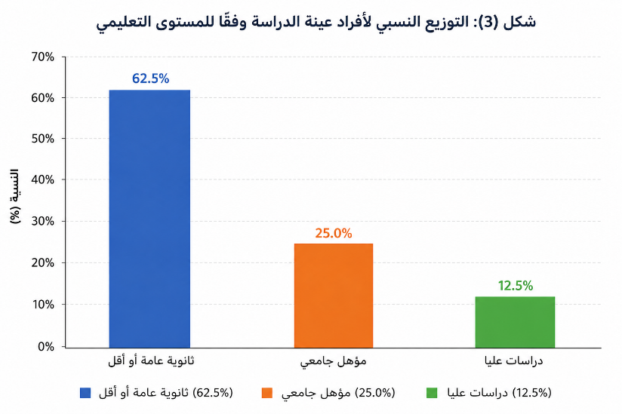
تشير نتائج الجدول (3) إلى أن الحاصلين على شهادة الثانوية العامة أو أقل يمثلون النسبة الأكبر من أفراد عينة الدراسة، في حين جاءت نسبة الحاصلين على الدراسات العليا هي الأقل. ويمكن تفسير ذلك بأن الفئات الأقل تعليمًا تميل إلى الاعتماد بصورة أكبر على منصات التواصل الاجتماعي كمصدر للمعلومات والترفيه واكتشاف المطاعم والعروض، كما تتفاعل بدرجة أكبر مع المحتوى البصري الذي يقدمه المؤثرون. في المقابل، قد يعتمد الأفراد ذوو المستويات التعليمية الأعلى على مصادر معلومات أكثر تنوعًا عند اختيار المطاعم، مثل تقييمات التطبيقات المتخصصة، والمراجعات الإلكترونية، والخبرة السابقة، والمقارنة بين البدائل، وهو ما قد يقلل من اعتمادهم على توصيات المؤثرين وحدها عند اتخاذ القرار الشرائي.
وتتفق هذه النتيجة مع دراسة الشمري (2023)، التي أشارت إلى أن تأثير المؤثرين يزداد مع الفئات الأقل تعليمًا، الذين يعتمدون على المحتوى التسويقي الرقمي بوصفه مصدرًا رئيسًا للمعلومات قبل الشراء، بينما يقل هذا التأثير كلما زاد مستوى التعليم لدى المستهلك.
كما تؤكد الأدبيات في مجال سلوك المستهلك أن ارتفاع المستوى التعليمي يرتبط غالبًا بمهارة البحث عن المعلومات وتقييم البدائل بطرق أكثر موثوقية قبل اتخاذ القرار الشرائي، في حين يميل المستهلك الأقل تعليمًا إلى تبسيط عملية اتخاذ القرار والاعتماد بصورة أكبر على التوصيات المباشرة للمؤثرين، والمحتوى الرقمي الجذاب (الشوا 2023، 6).
وتدعم هذه النتيجة الإحصاءات الحديثة التي تشير إلى الانتشار الواسع لاستخدام وسائل التواصل الاجتماعي بين مختلف الفئات في المملكة العربية السعودية، مع اختلاف دوافع الاستخدام وأنماط الاعتماد على المحتوى الرقمي باختلاف الخصائص الديموغرافية (هيئة الاتصالات والفضاء والتقنية 2026).

4-توزيع عينة الدراسة وفقاً لمتغير المستوى الاقتصادي:
جدول (4) بيانات الدراسة وفقًا للمستوى الاقتصادي
الفئة | التكرار | النسبة (%)
أقل من 8,000 ريال | 0 | %0.0
من 8,000 إلى 20,000 ريال | 150 | %37.5
أكثر من 20,000 ريال | 250 | %62.5
الإجمالي | 400 | %100.0

شكل (4): توزيع أفراد عينة الدراسة حسب متغير المستوى الاقتصادي
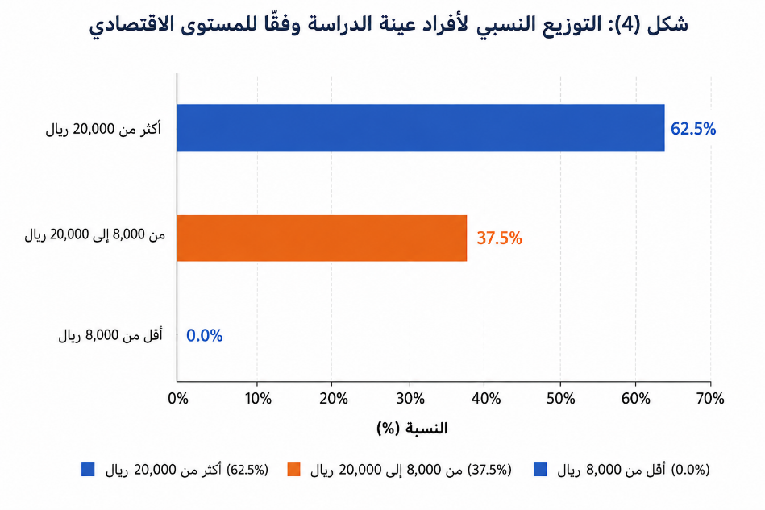
تشير نتائج الجدول (4) إلى أن غالبية أفراد عينة الدراسة ينتمون إلى الفئة ذات المستوى الاقتصادي المرتفع (أكثر من 20,000 ريال)، تليها الفئة ذات المستوى الاقتصادي المتوسط (من 8,000 إلى 20,000 ريال)، في حين لم تسجل الفئة ذات الدخل (الأقل من 8,000 ريال) أي تمثيل في العينة. ويمكن تفسير ذلك بأن الأفراد ذوي الدخول المرتفعة والمتوسطة يمتلكون قدرة شرائية أعلى تتيح لهم زيارة المطاعم بصورة متكررة، وتجربة المطاعم الجديدة، كما يبدون اهتمامًا أكبر بمتابعة محتوى المؤثرين عبر إنستجرام؛ للتعرف على أحدث المطاعم والعروض والتجارب الغذائية. وفي المقابل، قد يركز أصحاب الدخول المنخفضة على تلبية الاحتياجات الأساسية أو ترشيد الإنفاق، مما يقلل من اهتمامهم بمتابعة المحتوى التسويقي للمطاعم أو التفاعل معه، لكون قراراتهم الشرائية تتأثر بدرجة أكبر بالاعتبارات الاقتصادية والسعر.
وتتفق هذه النتيجة مع دراسة البشير (2026)، التي أوضحت أن فعالية التسويق بالمؤثرين ترتبط بقدرة المستهلك على الاستجابة للرسائل التسويقية وتحويلها إلى سلوك شرائي، وهو ما يزداد لدى الفئات التي تتمتع بقدرة إنفاق أعلى.
كما تشير الأدبيات في مجال التسويق إلى أن الدخل يُعد من أهم العوامل المؤثرة في السلوك الشرائي، إذ يحدد مستوى الإنفاق على السلع والخدمات الاختيارية، ومنها خدمات المطاعم، ويؤثر في درجة الاستجابة للأنشطة الترويجية (أسعد 2021، 90).
كما تدعم هذه النتيجة الإحصاءات التي تشير إلى وجود تفاوت في مستويات الإنفاق الاستهلاكي للأسر السعودية تبعًا لمستوى الدخل، حيث يزداد الإنفاق على الترفيه والمطاعم مع ارتفاع الدخل، وهو ما يفسر ارتفاع تمثيل ذوي الدخول المرتفعة في الدراسة (وزارة التجارة 2026).
*ثانياً: مستوى التعرض والاستخدام:-
1- عدد سنوات استخدام انستجرام:
جدول (5) بيانات الدراسة وفقًا لعدد سنوات استخدام إنستجرام
الفئة | التكرار | النسبة (%)
أكثر من 5 سنوات | 270 | %67.5
من سنة إلى 5 سنوات | 100 | %25.0
أقل من سنة | 30 | %7.5
الإجمالي | 400 | %100.0

تشير نتائج الجدول (5) إلى أن غالبية أفراد عينة الدراسة يستخدمون منصة إنستجرام منذ أكثر من خمس سنوات، وهو ما يعكس ارتفاع مستوى الخبرة والتفاعل المستمر مع المنصة، ويجعلهم أكثر تعرضًا للحملات الإعلانية الخاصة بالمطاعم عبر المؤثرين. كما أن طول فترة استخدام المنصة يسهم في تكوين خبرات تراكمية لدى المستخدمين، ويزيد من احتمالية تأثرهم بالمحتوى التسويقي، نظرًا لتكرار التعرض له وبناء الثقة في المؤثرين الذين يتابعونهم. في المقابل، جاءت نسبة المستخدمين الجدد الأقل، وهو أمر منطقي؛ نظرًا للنضج الذي وصلت إليه منصة إنستجرام، وانتشارها الواسع في المملكة العربية السعودية منذ سنوات، مما قلل من نسبة المنضمين إليها حديثًا.
وتتفق هذه النتيجة مع دراسة الجوهري (2024) التي أكدت أن تأثر المستهلكين بالمحتوى الذي يقدمه المؤثرون، واستمرار التفاعل معه يرتبط بالخبرة وعدد سنوات استخدام المنصات.
كما تشير الأدبيات في مجال التسويق الرقمي إلى أن الخبرة المتراكمة في استخدام منصات التواصل الاجتماعي تساعد المستهلك على تكوين اتجاهات أكثر استقرارًا تجاه العلامات التجارية والرسائل التسويقية، كما تمكنه من تقييم المحتوى بصورة أكثر دقة (Chaffey & Ellis-Chadwick 2022, 65).
وتدعم هذه النتيجة الإحصاءات الحديثة التي توضح أن المملكة العربية السعودية تُعد من الدول ذات معدلات الاستخدام المرتفعة لمنصات التواصل الاجتماعي، وأن إنستجرام من المنصات الراسخة التي تتمتع بقاعدة مستخدمين نشطة منذ سنوات، مما يفسر ارتفاع نسبة المستخدمين ذوي الخبرة الطويلة في عينة الدراسة (الهيئة العامة للإحصاء 2026).
2- معدل الاستخدام اليومي لانستجرام:
جدول (6) بيانات الدراسة وفقًا لمعدل الاستخدام اليومي لإنستجرام
الفئة | التكرار | النسبة
أكثر من 3 ساعات | 270 | %67.5
من ساعة إلى 3 ساعات | 100 | %25.0
أقل من ساعة | 30 | %7.5
الإجمالي | 400 | %100.0

تشير نتائج الجدول (6) إلى أن غالبية أفراد عينة الدراسة يستخدمون منصة إنستجرام لأكثر من ثلاث ساعات يوميًا، وهو ما يعكس ارتفاع مستوى التعرض للمحتوى المنشور عبر المنصة، بما في ذلك المحتوى التسويقي الذي يقدمه مؤثرو المطاعم. ويؤدي هذا الاستخدام المكثف إلى زيادة فرص مشاهدة الإعلانات والمنشورات الترويجية والقصص ومقاطع الفيديو، كما يسهم في تكرار التعرض للرسائل التسويقية، الأمر الذي يعزز تذكر العلامات التجارية ويزيد من احتمالية التأثر بها واتخاذ قرارات شرائية مبنية على توصيات المؤثرين. وفي المقابل، جاءت نسبة المستخدمين الذين يقضون أقل من ساعة يوميًا هي الأقل، وهو ما يشير إلى انخفاض فرص تعرضهم لهذا النوع من المحتوى مقارنة بالمستخدمين الأكثر نشاطًا على المنصة.
وتتفق هذه النتيجة مع دراسة Lou and Yuan (2019) التي أوضحت أن زيادة كثافة استخدام منصات التواصل الاجتماعي ترتبط بارتفاع التعرض للمحتوى الذي يقدمه المؤثرون، مما يعزز الثقة بهم ويزيد من تأثيرهم في نية الشراء.
كما تؤكد الأدبيات في مجال التسويق الرقمي أن تكرار التعرض للرسائل التسويقية يعد من العوامل الرئيسة في بناء الوعي بالعلامة التجارية وتعزيز الاستجابة الشرائية، حيث تزداد احتمالية التأثير كلما ارتفع معدل استخدام المستهلك للمنصة (عثمان 2022، 89).
وتدعم هذه النتيجة التقارير الحديثة التي تشير إلى أن مستخدمي وسائل التواصل الاجتماعي في المملكة العربية السعودية يقضون وقتًا طويلًا يوميًا على هذه المنصات، مما يوفر بيئة مناسبة لنجاح الحملات التسويقية عبر المؤثرين، خاصة على المنصات ذات الطبيعة البصرية مثل إنستجرام (DataReportal, 2025).

3- مدى متابعة المؤثرين الذين يقدمون محتوى عن المطاعم:
جدول (7) بيانات الدراسة وفقًا لمدى متابعة المؤثرين الذين يقدمون محتوى عن المطاعم
الفئة | التكرار | النسبة (%)
دائمًا | 270 | %67.5
أحيانًا | 100 | %25.0
نادرًا | 30 | %7.5
لا أتابعهم | 0 | %0.0
الإجمالي | 400 | %100.0

تشير نتائج الجدول (7) إلى أن غالبية أفراد عينة الدراسة يحرصون على متابعة المؤثرين الذين يقدمون محتوى عن المطاعم بصورة دائمة، بينما انخفضت نسبة من يتابعونهم أحيانًا أو نادرًا، ولم تسجل الدراسة أي أفراد لا يتابعون هذا النوع من المحتوى. ويمكن تفسير ذلك بأن المؤثرين أصبحوا يمثلون مصدرًا رئيسًا للمعلومات والتوصيات المتعلقة بالمطاعم، حيث يقدمون تجارب واقعية ومحتوى بصريًا يعرض جودة الأطعمة ومستوى الخدمة وأجواء المكان، مما يساعد المستهلك على تكوين تصور مسبق عن المطعم، وتقليل درجة عدم التأكد قبل اتخاذ قرار الزيارة أو الشراء. كما أن الطبيعة التفاعلية لمنصة إنستجرام، وما توفره من صور ومقاطع فيديو وقصص مباشرة، تسهم في زيادة ارتباط المتابعين بالمؤثرين واستمرار متابعتهم لمحتواهم.
وتتفق هذه النتيجة مع دراسة محمود (2024) التي أكدت أن ارتفاع متابعة المؤثرين الذين يقدمون محتوى عن المطاعم بصورة مستمرة يزيد من فاعلية الرسائل التسويقية وتأثيرها في نوايا الشراء.
كما تشير الأدبيات في مجال التسويق الرقمي إلى أن المحتوى التسويقي المرئي للمؤثرين غني بالمعلومات، ويزيد من اهتمام المستهلك، ويعزز استمرارية متابعته للمحتوى عبر منصات التواصل الاجتماعي (الشوا 2023، 89).
وتدعم هذه النتيجة التقارير الحديثة التي تشير إلى ارتفاع معدلات متابعة المؤثرين واستهلاك المحتوى المرئي عبر منصات التواصل الاجتماعي في المملكة العربية السعودية، وهو ما يعكس الدور المتنامي للمؤثرين في توجيه قرارات المستهلكين وسلوكهم الشرائي (الهيئة العامة للإحصاء 2026).
*ثالثاً: تأثير التسويق بالمؤثرين على السلوك الشرائي
جدول (8) تأثير التسويق بالمؤثرين على السلوك الشرائي
الفئة | التكرار | النسبة (%)
دائمًا | 280 | %70.0
أحيانًا | 100 | %25.0
نادرًا | 20 | %5.0
لم يحدث | 0 | %0.0
الإجمالي | 400 | %100.0

تشير نتائج الجدول (8) إلى أن غالبية أفراد عينة الدراسة يرون أن التسويق بالمؤثرين عبر إنستجرام يؤثر في سلوكهم الشرائي بصورة دائمة، بينما انخفضت نسبة من يرون أن هذا التأثير يحدث أحيانًا أو نادرًا، ولم تسجل الدراسة أي استجابة تشير إلى عدم وجود تأثير. ويمكن تفسير ذلك بأن المؤثرين أصبحوا يمثلون مصدرًا موثوقًا للمعلومات والتجارب المتعلقة بالمطاعم، حيث يقدمون محتوى يجمع بين عرض جودة الأطعمة وتجربة الزيارة وتقييم مستوى الخدمة، الأمر الذي يسهم في بناء الثقة، وتقليل درجة المخاطرة المدركة قبل اتخاذ قرار الشراء أو زيارة المطعم. كما أن تكرار تعرض المستهلكين لهذا المحتوى عبر إنستجرام يعزز من تكوين اتجاهات إيجابية نحو المطاعم التي يوصي بها المؤثرون، ويزيد من احتمالية تحويل هذه الاتجاهات إلى سلوك شرائي فعلي.
وتتفق هذه النتيجة مع دراسة Lou and Yuan (2019) التي أكدت أن التي توصلت إلى أن المستهلكين الذين يتابعون المؤثرين بصورة مستمرة يكونون أكثر اهتمامًا بالمحتوى الذي يقدمونه، وأكثر اعتمادًا على توصياتهم عند تقييم المنتجات والخدمات، واتخاذ قرارات الشراء.
كما تشير الأدبيات في مجال التسويق إلى أن المستهلك يتأثر بدرجة أكبر بالمحتوى الذي يقدم تجارب واقعية ومعلومات واضحة عن الخدمة، خاصة في القطاعات الخدمية التي يصعب تقييمها قبل التجربة، مثل قطاع المطاعم، حيث يسهم ذلك في تقليل المخاطر المدركة، وزيادة الثقة في قرار الشراء (الشمري 2022، 7).
وتدعم هذه النتيجة الإحصاءات الحديثة التي تشير إلى استمرار النمو في استخدام وسائل التواصل الاجتماعي في المملكة العربية السعودية، واعتماد المستهلكين بصورة متزايدة على توصيات المؤثرين عند البحث عن المنتجات والخدمات، واتخاذ القرارات الشرائية (وزارة التجارة 2026).

*رابعاً: تقييم المحتوى التسويقي للمؤثرين
جدول (9) تقييم المحتوى التسويقي للمؤثرين
محايد | معارض | موافق | العبارة
40 (10%) | 80 (20%) | 280 (70%) | يعرض المؤثر آراءه بصدق وشفافية.
40 (10%) | 80 (20%) | 280 (70%) | يتمتع المؤثر بالخبرة في تقييم المطاعم.
40 (10%) | 80 (20%) | 280 (70%) | يعرض المؤثر تجربة واقعية ومقنعة للمطعم.
40 (10%) | 80 (20%) | 280 (70%) | يتميز المؤثر بجودة الصور والفيديو.
40 (10%) | 80 (20%) | 280 (70%) | المحتوى يتميز بالإبداع وجاذبية العرض.

تشير النتائج إلى ارتفاع نسبة الموافقة على عبارة "يعرض المؤثر آراءه بصدق وشفافية"، وهو ما يعكس إدراك أفراد عينة الدراسة لمصداقية مؤثري المطاعم على منصة إنستجرام، وثقتهم في أن المحتوى الذي يقدمونه يعبر عن تجارب حقيقية، الأمر الذي يعزز قبول الرسائل التسويقية، ويزيد من احتمالية التأثر بها عند اتخاذ القرار الشرائي. وتتفق هذه النتيجة مع دراسة Lou and Yuan (2019) التي أكدت أن مصداقية المؤثر تعد من أهم العوامل المؤثرة في ثقة المستهلك وسلوكه الشرائي. كما تشير الأدبيات إلى أن الثقة في مصدر الرسالة التسويقية تعزز من فاعلية الاتصال التسويقي (Kotler & Keller 2022, 76).
كما تشير النتائج إلى ارتفاع نسبة الموافقة على عبارة "يتمتع المؤثر بالخبرة في تقييم المطاعم"، وهو ما يدل على أن أفراد العينة ينظرون إلى المؤثرين باعتبارهم يمتلكون المعرفة والخبرة الكافية لتقييم جودة الطعام والخدمة وأجواء المطاعم، مما يجعل آراءهم أكثر موثوقية وتأثيرًا في قرارات المستهلكين. وتتفق هذه النتيجة مع دراسة القحطاني (2023)، كما تؤكد الأدبيات أن إدراك خبرة مصدر الرسالة يزيد من قبولها ويعزز تأثيرها في السلوك الشرائي (Lou & Yuan 2019, 2).
وتوضح النتائج كذلك ارتفاع نسبة الموافقة على عبارة "يعرض المؤثر تجربة واقعية ومقنعة للمطعم"، وهو ما يمكن تفسيره بأن المحتوى الذي ينقل التجربة الفعلية للمطعم يساعد المستهلك على تكوين توقعات واقعية حول جودة الخدمة والمنتجات، ويقلل من المخاطر المدركة قبل اتخاذ قرار الزيارة أو الشراء. وتتفق هذه النتيجة مع دراسة Lou and Yuan (2019)، كما تشير الأدبيات إلى أن عرض التجارب الواقعية يعد من أكثر أساليب التسويق تأثيرًا في الخدمات التي يصعب تقييمها قبل التجربة، وهو ما تدعمه التقارير الحديثة بشأن تأثير المحتوى المرئي في قرارات المستهلكين (Kotler & Keller 2022, 76).
وتبين النتائج ارتفاع نسبة الموافقة على عبارة "يتميز محتوى المؤثر بجودة الصور ومقاطع الفيديو"، وهو ما يعكس إدراك أفراد العينة لأهمية الجودة البصرية في جذب الانتباه وتعزيز جاذبية المحتوى التسويقي للمطاعم. ويُفسر ذلك بأن منصة إنستجرام تعتمد بصورة رئيسة على الصور ومقاطع الفيديو، مما يجعل جودة المحتوى البصري عاملًا مؤثرًا في تكوين الانطباع عن المطعم وإثارة الرغبة في زيارته. وتتفق هذه النتيجة مع دراسة السمان (2019)، كما تؤكد الأدبيات أن المحتوى البصري عالي الجودة يسهم في زيادة تفاعل الجمهور مع الرسائل التسويقية، وهو ما تشير إليه أيضًا التقارير الحديثة حول تفضيل المستخدمين للمحتوى المرئي على منصات التواصل الاجتماعي (عثمان 2023، 89).
وأخيرًا، تشير النتائج إلى ارتفاع نسبة الموافقة على عبارة "يتميز المحتوى التسويقي للمؤثر بالإبداع وجاذبية أسلوب العرض"، وهو ما يدل على أن الإبداع في تصميم المحتوى وطريقة تقديمه يعد من العوامل الرئيسة التي تزيد من اهتمام المستهلكين وتفاعلهم مع محتوى مؤثري المطاعم. ويمكن تفسير ذلك بأن أساليب العرض المبتكرة، مثل استخدام تقنيات التصوير الحديثة والسرد القصصي، تجعل الرسالة التسويقية أكثر جذبًا وأسهل تذكرًا، مما يزيد من تأثيرها في السلوك الشرائي. وتتفق هذه النتيجة مع دراسة Lou and Yuan (2019)، كما تؤكد الأدبيات أن الإبداع في المحتوى التسويقي يعزز الانتباه والارتباط بالعلامة التجارية، بينما تشير التقارير الحديثة إلى أن المحتوى الإبداعي يحقق مستويات أعلى من التفاعل على منصات التواصل الاجتماعي (بكر 2024، 90).
وبوجه عام، تعكس النتائج ارتفاع التقييم الإيجابي للمحتوى التسويقي الذي يقدمه مؤثرو المطاعم عبر منصة إنستجرام، مما يشير إلى أن نجاح هذا المحتوى يرتبط بتوافر عناصر المصداقية والخبرة وواقعية التجربة، إلى جانب جودة المحتوى البصري والإبداع في أسلوب العرض. وتسهم هذه العوامل مجتمعة في تعزيز ثقة المستهلكين بالمؤثرين، وزيادة فاعلية الرسائل التسويقية، بما ينعكس إيجابًا على اتجاهاتهم وسلوكهم الشرائي تجاه المطاعم.
*خامساً: مستوى التفاعل مع المحتوى التسويقي للمؤثرين
جدول (10) مستوى التفاعل مع المحتوى التسويقي للمؤثرين
محايد | معارض | موافق | العبارة
40 (10%) | 80 (20%) | 280 (70%) | أتابع منشورات المؤثرين
40 (10%) | 80 (20%) | 280 (70%) | أتفاعل بالإعجاب
40 (10%) | 80 (20%) | 280 (70%) | أعلق على المنشورات
40 (10%) | 80 (20%) | 280 (70%) | أشارك المنشورات
40 (10%) | 80 (20%) | 280 (70%) | أقرأ التعليقات قبل الزيارة
40 (10%) | 80 (20%) | 280 (70%) | يؤثر تفاعل الآخرين في قراري
- تشير النتائج إلى ارتفاع نسبة الموافقة على عبارة "أتابع منشورات المؤثرين الخاصة بالمطاعم"، مما يعكس اهتمام أفراد العينة بالاطلاع المستمر على محتوى المؤثرين؛ باعتباره مصدرًا للتعرف على المطاعم الجديدة والعروض والتجارب المختلفة. وتتفق هذه النتيجة مع دراسة العواوده (2019)، كما تؤكد الأدبيات أن المتابعة المستمرة للمحتوى التسويقي تزيد من الوعي بالعلامة التجارية، وتعزز احتمالية الشراء (Lou & Yuan, 2019, 67).
كما تشير النتائج إلى ارتفاع نسبة الموافقة على عبارة "أتفاعل بالإعجاب مع محتوى المؤثرين الخاص بالمطاعم"، وهو ما يدل على أن المحتوى المنشور ينجح في جذب اهتمام المتابعين وإثارة تفاعلهم، الأمر الذي يعكس قبولهم للمحتوى وإعجابهم به. وتتفق هذه النتيجة مع دراسة درويش (2023)، كما تشير الأدبيات إلى أن التفاعل يعد مؤشرًا على فعالية المحتوى التسويقي وتأثيره في الجمهور (Chaffey & Ellis-Chadwick 2022, 89).
وتوضح النتائج ارتفاع نسبة الموافقة على عبارة "أقوم بالتعليق على منشورات المؤثرين الخاصة بالمطاعم"، مما يشير إلى أن المتابعين لا يكتفون بالمشاهدة، بل يشاركون بآرائهم واستفساراتهم، وهو ما يعزز التواصل بين المؤثر والجمهور ويزيد من تأثير المحتوى في تشكيل الاتجاهات الشرائية. وتتفق هذه النتيجة مع دراسة الشمري (2022)، كما تؤكد الأدبيات أهمية التفاعل الحواري في تعزيز الثقة بالمحتوى (الشوا 2020، 98).
كما تبين النتائج ارتفاع نسبة الموافقة على عبارة "أشارك منشورات المؤثرين مع الآخرين"، وهو ما يعكس اقتناع أفراد العينة بقيمة المحتوى ورغبتهم في نشره داخل دوائرهم الاجتماعية، الأمر الذي يسهم في توسيع انتشار الرسائل التسويقية وتعزيز تأثيرها. وتتفق هذه النتيجة مع دراسة Lou and Yuan (2019)، كما تشير الأدبيات إلى أن مشاركة المحتوى تمثل أحد مؤشرات نجاح التسويق عبر المؤثرين (القحطاني 2020، 98).
وتشير النتائج إلى ارتفاع نسبة الموافقة على عبارة "أقرأ تعليقات المتابعين قبل اتخاذ قرار زيارة المطعم"، مما يدل على أن المستهلكين يعتمدون على تجارب الآخرين لتقييم المطعم، وتقليل المخاطر قبل اتخاذ القرار. وتتفق هذه النتيجة مع دراسة Lou and Yuan (2019)، كما تؤكد الأدبيات أن المراجعات الإلكترونية تؤثر بصورة كبيرة في القرارات الشرائية، خاصة في قطاع المطاعم (بكر 2024، 90).
وأخيرًا، تشير النتائج إلى ارتفاع نسبة الموافقة على عبارة "يؤثر تفاعل الآخرين مع المنشور في قراري تجاه المطعم"، مما يعكس أهمية التفاعل الاجتماعي في تشكيل اتجاهات المستهلكين، حيث يُنظر إلى كثرة الإعجابات والتعليقات والمشاركات بوصفها مؤشرًا على جودة المطعم ومصداقية المحتوى. وتتفق هذه النتيجة مع دراسة الغريب (2022)، كما تؤكد الأدبيات أن التفاعل الاجتماعي يعزز الثقة، ويزيد من احتمالية الاستجابة للرسائل التسويقية (البدوي 2022، 98).
وبوجه عام، تعكس النتائج ارتفاع مستوى تفاعل أفراد العينة مع المحتوى التسويقي الذي يقدمه مؤثرو المطاعم عبر إنستجرام، مما يؤكد أن المتابعة والتفاعل والمشاركة والاعتماد على آراء الآخرين تمثل عوامل رئيسة تعزز فاعلية التسويق بالمؤثرين وتسهم في التأثير على السلوك الشرائي للمستهلك السعودي.

) الأساتذة المحكمون: -د/ شيرين كدواني- عميدة كلية الإعلام والتسويق جامعة ميدأوشن. -د/ هبه العواوده- أستاذ مشارك التسويق الرقمي كلية الإعلام والتسويق جامعة ميدأوشن.

